
+
Forscherauftrag:  Minustürme | Name: …………………


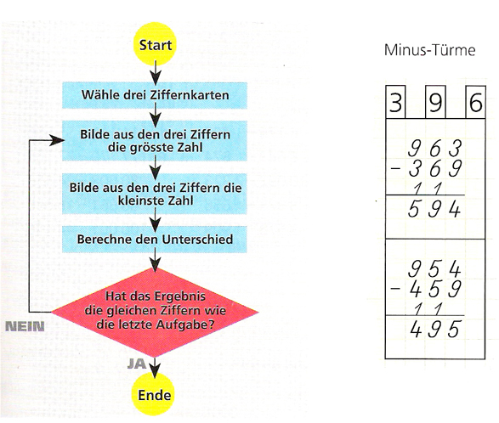

1. Verfahre ebenso mit eigenen Zahlen

2. Welche Zwischenergebnisse treten in deinen Rechnungen auf?

3. Beschreibe was dir auffällt.

